2023128ZK5

(2022·三明一中期中)如图，总长为*l*、质量为*m*的均匀软绳对称地挂在轻小滑轮上，用细线将质量也为*m*的物块与软绳连接。将物块由静止释放，直到软绳刚好全部离开滑轮，不计一切摩擦，重力加速度为*g*，则(　　)

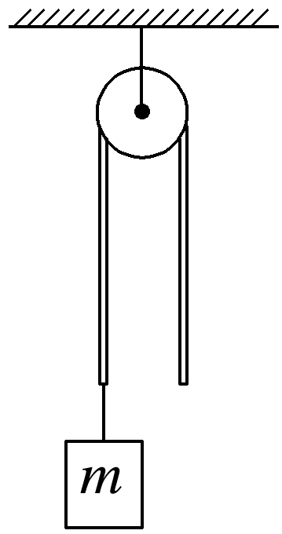

A．刚释放时细线的拉力大小为*mg*

B．该过程中物块的机械能减少了*mgl*

C．该过程中软绳的重力势能减少了*mgl*

D．软绳离开滑轮时速度大小为